«Предупредить, научить, помочь» - этот девиз Дня гражданской обороны
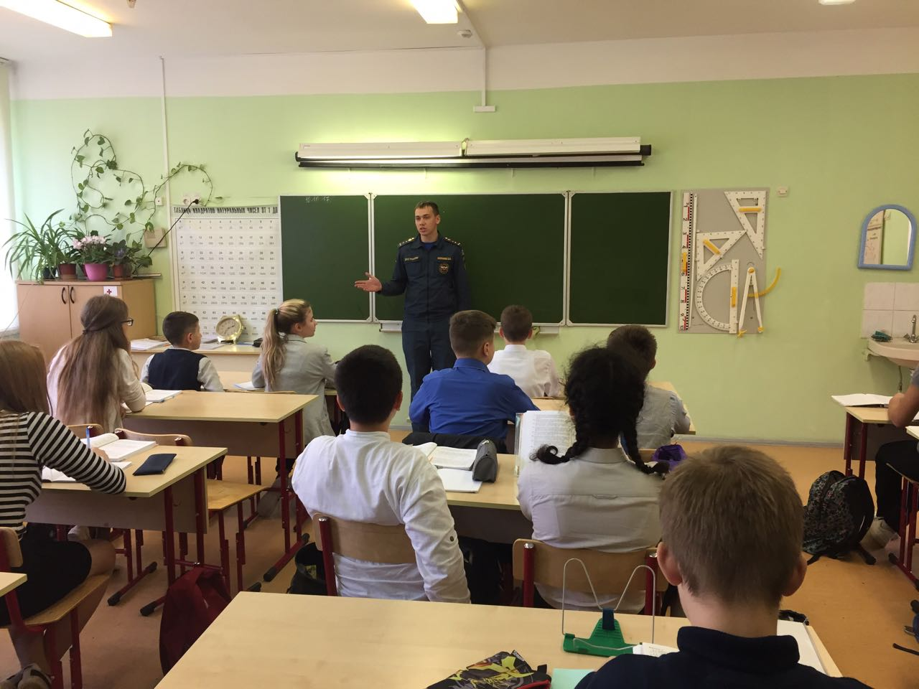
В рамках проведения месячника Гражданской обороны в образовательных учреждениях Новомосковского административного округа города Москвы сотрудниками 1 регионального отдела продолжается проведение открытых уроков посвященные 85-й годовщине создания Гражданской обороны России. Школьникам рассказали о правилах безопасного поведения на объектах водного и железнодорожного транспорта, пожарной безопасности в быту, а также правилах поведения в учебном заведении. Кроме этого, ребята узнали много нового и интересного о деятельности МЧС России, истории создания гражданской обороны, ее целях, задачах и функционировании на современном этапе.
В рамках проводимых занятий учащимся были продемонстрированы учебные фильмы, во время просмотра которых ребятам напомнили номера телефонов экстренных служб и правила личной безопасности.
Подобные уроки призваны предотвратить несчастные случаи на воде, железной дороге, в быту - ведь безопасность детей во многом зависит и от них самих, их знаний, умений и поведения в критической ситуации.
«Предупредить, научить, помочь» — этот девиз стал главным при проведении Дня гражданской обороны.

1 региональный отдел надзорной деятельности
и профилактической работы Управления по ТиНАО
Главного управления МЧС России по г. Москве

